**戲曲中心官網相關數據[1]**

統計時間：2019/11/01-2019/11/30

**壹、訪客使用情況2**

**貳、訪客來源2**

一、網路管道2

二、國家與地區12

三、裝置13

四、客層16

**參、頁面瀏覽量17**

**肆、附圖18**

1. 訪客使用情況

舊站：

|  |  |  |  |
| --- | --- | --- | --- |
|  | 本月（2019.11） | 上個月（2019.10） | 去年同期（2018.11） |
| 新訪客[2] | 16,089人 | 11,416人 | 11,992人 |
| 平均每日新訪客 | 536人 | 368人 | 400人 |
| 每人平均瀏覽頁數[3] | 1.94頁 | 2.24 頁 | 2.36頁 |
| 每人每次停留在網站上的平均時間[4] | 1分23秒 | 1分49秒 | 1分47秒 |

新站：

|  |  |  |  |
| --- | --- | --- | --- |
|  | 本月（2019.10） | 上個月（2019.09） | 去年同期（2018.10） |
| 新訪客[5] | 3,762人 | 1,621人 | - |
| 平均每日新訪客 | 125人 | 52人 | - |
| 每人平均瀏覽頁數[6] | 2.08 頁 | 3.34 頁 | - |
| 每人每次停留在網站上的平均時間[7] | 1分37秒 | 3分03秒 | - |

1. 訪客來源
2. 網路管道[8]

舊站：

|  |  |  |  |  |  |  |
| --- | --- | --- | --- | --- | --- | --- |
|  | 本月（2019.11） | | 上個月（2019.10） | | 去年同期（2018.11） | |
| 排序 | 網路管道 | 訪客人數[9] | 網路管道 | 訪客人數 | 網路管道 | 訪客人數 |
| 1 | 搜尋引擎 | 9,342 | 搜尋引擎 | 8,821 | 搜尋引擎 | 6,297 |
| 2 | 直接輸入網址 | 3,475 | 直接輸入網址 | 1,708 | 直接輸入網址 | 2,567 |
| 3 | 推薦連結 | 1,637 | 社群網站 | 438 | 社群網站 | 2,573 |
| 4 | 社群網站 | 1,616 | 推薦連結 | 403 | 推薦連結 | 555 |
| 5 | 其他 | 19 | 其他 | 46 |  |  |
|  |  |  |  |  |  |  |
|  | 合計 | 16,089 | 合計 | 16,010 | 合計 | 11,992 |

新站：

|  |  |  |  |  |  |  |
| --- | --- | --- | --- | --- | --- | --- |
|  | 本月（2019.11） | | 上個月（2019.10） | | 去年同期（2018.11） | |
| 排序 | 網路管道 | 訪客人數[10] | 網路管道 | 訪客人數 | 網路管道 | 訪客人數 |
| 1 | 推薦連結 | 1,470 | 直接輸入網址 | 982 | 搜尋引擎 | - |
| 2 | 其他 | 930 | 推薦連結 | 548 | 直接輸入網址 | - |
| 3 | 直接輸入網址 | 883 | 社群網站 | 74 | 社群網站 | - |
| 4 | 社群網站 | 458 | 搜尋引擎 | 14 | 推薦連結 | - |
| 5 | 搜尋引擎 | 21 | 其他 | 3 |  |  |
|  |  |  |  |  |  |  |
|  | 合計 | 3,762 | 合計 | 1,637 | 合計 | - |

1. 搜尋引擎
2. 2019年11月從搜尋引擎前來的訪客[11]

舊站：

|  |  |  |
| --- | --- | --- |
| 排序 | 使用的搜尋引擎 | 訪客人數[12] |
| 1 | google | 8,899 |
| 2 | yahoo | 348 |
| 3 | bing | 86 |
| 4 | ecosia.org | 8 |
|  | 合計 | 9,342 |

新站：

|  |  |  |
| --- | --- | --- |
| 排序 | 使用的搜尋引擎 | 訪客人數[13] |
| 1 | google | 21 |
|  | 合計 | 21 |

1. 2019年11月從搜尋引擎前往的頁面[14]

舊站：

|  |  |  |
| --- | --- | --- |
| 排序 | 前往的頁面 | 訪客人數[15] |
| 1 | 官網首頁 | 1,974 |
| 2 | 交通指南 | 612 |
| 3 | 活動總覽 | 442 |
| 4 | 大表演廳 （舊） | 281 |
| 5 | 展演節目 | 208 |
| 6 | 《三進士》薪傳歌仔戲劇團│2019看家戲再現 | 163 |
| 7 | 原住民音樂 | 143 |
| 8 | 北管音樂 | 131 |
| 9 | 2019新秀舞台 | 127 |
| 10 | 大表演廳 | 119 |

新站：

|  |  |  |
| --- | --- | --- |
| 排序 | 前往的頁面 | 訪客人數[16] |
| 1 | 檔期公告 | 3 |
| 2 | 2019 駐團演訓育成聯合展演 | 3 |
| 2 | 《假戲真作2.0》EX-亞洲劇團│2019戲曲夢工場 | 2 |
| 3 | 《亂世迷雲》春美歌劇團｜2019駐團演訓育成聯合展演 | 1 |
| 3 | 《過年趣哪兒》台北曲藝團│2018賀歲系列 | 1 |
| 3 | 國立臺灣戲曲學院附設臺灣青年劇團《華山情》│2018承功─新秀舞台 | 1 |
| 3 | 財團法人廖瓊枝歌仔戲文教基金會《宋宮秘史》精粹選折│2018承功─新秀舞台 | 1 |
| 3 | 《武松打店》台北新劇團│2019承功─新秀舞台 | 1 |
| 3 | 《扈家莊》國光劇團│2019承功─新秀舞台 | 1 |
| 3 | 《打桃園》慶美園亂彈劇團│2019承功─新秀舞台 | 1 |

2019年11月直接輸入網址前往的頁面[17]

舊站：

|  |  |  |
| --- | --- | --- |
| 排序 | 前往的頁面 | 訪客人數[18] |
| 1 | 2019戲曲夢工場 | 1,925 |
| 2 | 官網首頁 | 227 |
| 3 | 交通指南 | 75 |
| 4 | 《戲路北斗星》│2019朝戲講堂（9-12月） | 59 |
| 5 | 《雨中戲臺》春美歌劇團X金枝演社｜2020臺灣戲曲藝術節 | 51 |
| 6 | 《女子安麗》臺北海鷗劇場│2019戲曲夢工場 | 49 |
| 7 | 《朱文走鬼》江之翠劇場｜2020臺灣戲曲藝術節 | 42 |
| 8 | 《姑嫂比劍》唐美雲歌仔戲團│2019承功─新秀舞台 | 30 |
| 8 | 《真命天子》明華園戲劇總團｜2019駐團演訓育成聯合展演 | 30 |
| 10 | 北管音樂 | 29 |

新站：

|  |  |  |
| --- | --- | --- |
| 排序 | 前往的頁面 | 訪客人數[19] |
| 1 | 官網首頁 | 438 |
| 2 | 109年「傳統藝術接班人-駐團演訓計畫」徵選公告 | 66 |
| 3 | 2019臺灣音樂憶像 | 49 |
| 4 | 2019戲曲夢工場 | 39 |
| 5 | 會員介紹 | 38 |
| 6 | 2019 駐團演訓育成聯合展演 | 20 |
| 6 | 2019新秀舞台 | 20 |
| 8 | 《武動三國—她的凝視》國光劇團｜2020臺灣戲曲藝術節 | 19 |
| 8 | 活動 | 19 |
| 10 | 《戲路北斗星》│2019朝戲講堂（9-12月） | 14 |

1. 社交網站
2. 2019年11月從社交網站前來的訪客[20]

舊站：

|  |  |  |
| --- | --- | --- |
| 排序 | 使用的社交網站 | 訪客人數[21] |
| 1 | FB | 1,537 |
| 2 | Youtube | 34 |
| 3 | Dailymotion | 26 |
| 4 | Plurk | 11 |
| 5 | Blogger | 5 |
| 5 | Instagram | 3 |

新站：

|  |  |  |
| --- | --- | --- |
| 排序 | 使用的社交網站 | 訪客人數[22] |
| 1 | FB | 452 |
| 2 | Youtube | 3 |
| 3 | Twitter | 2 |
| 4 | Plurk | 2 |
|  |  |  |

1. 2019年11月從社交網站前往的頁面[23]

舊站：

|  |  |  |
| --- | --- | --- |
| 排序 | 前往的頁面 | 訪客人數[24] |
| 1 | 《姑嫂比劍》唐美雲歌仔戲團│2019承功─新秀舞台 | 432 |
| 2 | 折子〈仙山盜草〉、〈五台山〉、〈無豔女採桑〉、〈王英招親〉唐美雲歌仔戲團｜2019駐團演訓育成展演 | 217 |
| 3 | 朱文走鬼》江之翠劇場｜2020臺灣戲曲藝術節 | 87 |
| 4 | 官網首頁 | 72 |
| 5 | 2019戲曲夢工場 | 59 |
| 6 | 《三寶太監下西洋》陳錫煌傳統掌中劇團｜2019駐團演訓育成聯合展演 | 56 |
| 7 | 朱文走鬼》江之翠劇場｜2020臺灣戲曲藝術節（websites） | 54 |
| 7 | 會員專區 | 49 |
| 9 | 《丑王子》李季紋x正在動映有限公司│2019戲曲夢工場 | 29 |
| 10 | 《定軍山》國立臺灣戲曲學院—臺灣京崑劇團│2019承功─新秀舞台 | 28 |

新站：

|  |  |  |
| --- | --- | --- |
| 排序 | 前往的頁面 | 訪客人數[25] |
| 1 | 109年「傳統藝術接班人-駐團演訓計畫」徵選公告 | 299 |
| 2 | 「109年度輔導國內民間演藝團隊參與國際及大陸地區傳統藝術演出專案」第二次受理申請公告 | 52 |
| 3 | 2019駐團演訓育成聯合展演 | 35 |
| 4 | 109年「傳統藝術接班人-駐團演訓計畫」徵選公告  <https://tttc.ncfta.gov.tw/home/zh-tw/news/1185?fbclid=IwAR0y8DNy14hmgx6FAZKEg-BTGDRkuXoexmRrk1kUogJnFXochFZS0IiwQME> | 17 |
| 5 | 官網首頁 | 11 |
| 6 | 109年「傳統藝術接班人-駐團演訓計畫」徵選公告  <https://tttc.ncfta.gov.tw/home/zh-tw/news/1185?fbclid=IwAR2tTzGfc5cB3y2ezi_3EoytLpyYwre4vfF9jMpTEBMUV96lg450yrPEAPo> | 4 |
| 7 | 《雨中戲臺》春美歌劇團X金枝演社｜2020臺灣戲曲藝術節 | 3 |
| 8 | 節目總覽 | 2 |
| 8 | 109年「傳統藝術接班人-駐團演訓計畫」徵選公告  <https://tttc.ncfta.gov.tw/home/zh-tw/news/1185?fbclid=IwAR3U3-kSdeZeA6lNoQTytYEbGPGNAxO5YLKqNA88FrUYbvYKpGO2T4Bs108> | 2 |
| 8 | 2019新秀舞台 | 2 |

註：上表所列的網址中較長者為經由臉書連結而來，然因臉書連結會有重新編碼的狀況發生，此對GA來說，這樣的差異仍視為不同的到達網頁

1. 推薦連結
2. 2019年11月從推薦連結前來的訪客[26]

舊站：

|  |  |  |
| --- | --- | --- |
| 排序 | 使用的網站 | 訪客人數 |
| 1 | Yahoo 搜尋 | 221 |
| 2 | 一心健康網 | 166 |
| 3 | 每日新視界 | 97 |
| 4 | 短網址（<http://g0ddyo.com/>） | 85 |
| 5 | 星座好朋友 | 73 |
| 6 | <http://js.good543.com/> | 56 |
| 7 | SF互動傳媒網 | 55 |
| 8 | 兩廳院售票系統 | 52 |
| 9 | 漫畫人 | 50 |
| 10 | 好文報報 | 46 |

新站：

|  |  |  |
| --- | --- | --- |
| 排序 | 使用的網站 | 訪客人數 |
| 1 | WENK MEDIA ShortenURL | 733 |
| 2 | 官網舊站 | 592 |
| 3 | 縮網址（reurl.cc） | 46 |
| 4 | 兩廳院售票系統 | 35 |
| 5 | Google信箱 | 19 |
| 6 | 藝文活動平台 | 9 |
| 6 | 文化部信箱（moc） | 9 |
| 8 | <http://210.242.27.196:81/> | 3 |
| 8 | Yahoo信箱 | 3 |
| 8 | 台北活動大集合 | 3 |

1. 2019年11月從推薦連結前往的頁面[27]

舊站：

|  |  |  |
| --- | --- | --- |
| 排序 | 前往的頁面 | 訪客人數 |
| 1 | 2019戲曲夢工場 | 1,288 |
| 2 | 官網首頁 | 177 |
| 3 | 北管音樂 | 13 |
| 4 | 《三娘教子．訓子》財團法人廖瓊枝歌仔戲文教基金會│2019承功─新秀舞台 | 13 |
| 5 | 2019好揪市集 | 13 |
| 6 | 《月夜情愁》唐美雲歌仔戲團│2018臺灣戲曲藝術節 | 9 |
| 7 | 交通指南 | 6 |
| 8 | 2019世代之聲－臺灣族群音樂紀實系列 | 4 |
| 8 | 臺灣音樂館展覽│民歌採集50年特展 | 4 |
| 10 | 《戲路北斗星》│2019朝戲講堂（9-12月） | 4 |

新站：

|  |  |  |
| --- | --- | --- |
| 排序 | 前往的頁面 | 訪客人數 |
| 1 | 會員介紹 | 733 |
| 2 | 官網首頁 | 580 |
| 3 | 2019戲曲夢工場 | 59 |
| 4 | 《武動三國—她的凝視》國光劇團｜2020臺灣戲曲藝術節 | 35 |
| 5 | 2019臺灣音樂憶像 | 17 |
| 6 | 《戲路北斗星》│2019朝戲講堂（9-12月） | 10 |
| 7 | 2019新秀舞台 | 7 |
| 8 | 《武童劍俠》昇平五洲園／《孫臏三出天臺》臺北木偶劇團｜2019駐團演訓育成聯合展演11/16-11/16 | 6 |
| 9 | 2019駐團演訓育成聯合展演 | 5 |
| 10 | 公告 | 3 |

1. 國家與地區[28]

舊站：

|  |  |  |  |  |  |  |
| --- | --- | --- | --- | --- | --- | --- |
|  | 本月（2019.11） | | 上個月（2019.10） | | 去年同期（2018.11） | |
| 排序 | 國家地區 | 訪客人數[29] | 國家地區 | 訪客人數 | 國家地區 | 訪客人數 |
| 1 | 臺灣 | 15,396 | 臺灣 | 10,681 | 臺灣 | 10,930 |
| 2 | 美國 | 324 | 美國 | 398 | 美國 | 426 |
| 3 | 香港 | 91 | 香港 | 81 | 香港 | 199 |
| 4 | 日本 | 64 | 日本 | 52 | 日本 | 64 |
| 5 | 馬來西亞 | 50 | 新加坡 | 40 | 新加坡 | 26 |

新站：

|  |  |  |  |  |  |  |
| --- | --- | --- | --- | --- | --- | --- |
|  | 本月（2019.11） | | 上個月（2019.10） | | 去年同期（2018.11） | |
| 排序 | 國家地區 | 訪客人數[30] | 國家地區 | 訪客人數 | 國家地區 | 訪客人數 |
| 1 | 臺灣 | 3,680 | 臺灣 | 1,579 | - | - |
| 2 | 美國 | 26 | 美國 | 13 | - | - |
| 3 | 日本 | 14 | 香港 | 6 | - | - |
| 4 | 馬來西亞 | 11 | 日本 | 6 | - | - |
| 5 | 香港 | 7 | 新加坡 | 5 | - | - |

1. 裝置[31]

舊站：

|  |  |  |  |  |  |
| --- | --- | --- | --- | --- | --- |
| 排序 | 類別 | 使用人數[32] | 百分比 | 平均瀏覽頁數 | 平均停留時間 |
| 1 | 手機 | 10,966 | 68.16% | 1.73 | 1分08秒 |
| 2 | 桌機 | 4,598 | 28.58% | 2.46 | 2分01秒 |
| 3 | 平板 | 525 | 3.26% | 1.78 | 1分12秒 |

新站：

|  |  |  |  |  |  |
| --- | --- | --- | --- | --- | --- |
| 排序 | 類別 | 使用人數[33] | 百分比 | 平均瀏覽頁數 | 平均停留時間 |
| 1 | 手機 | 2,526 | 67.12% | 1.56 | 0分44秒 |
| 2 | 桌機 | 1,117 | 29.69% | 3.28 | 3分42秒 |
| 3 | 平板 | 120 | 3.19% | 1.73 | 0分38秒 |

舊站：

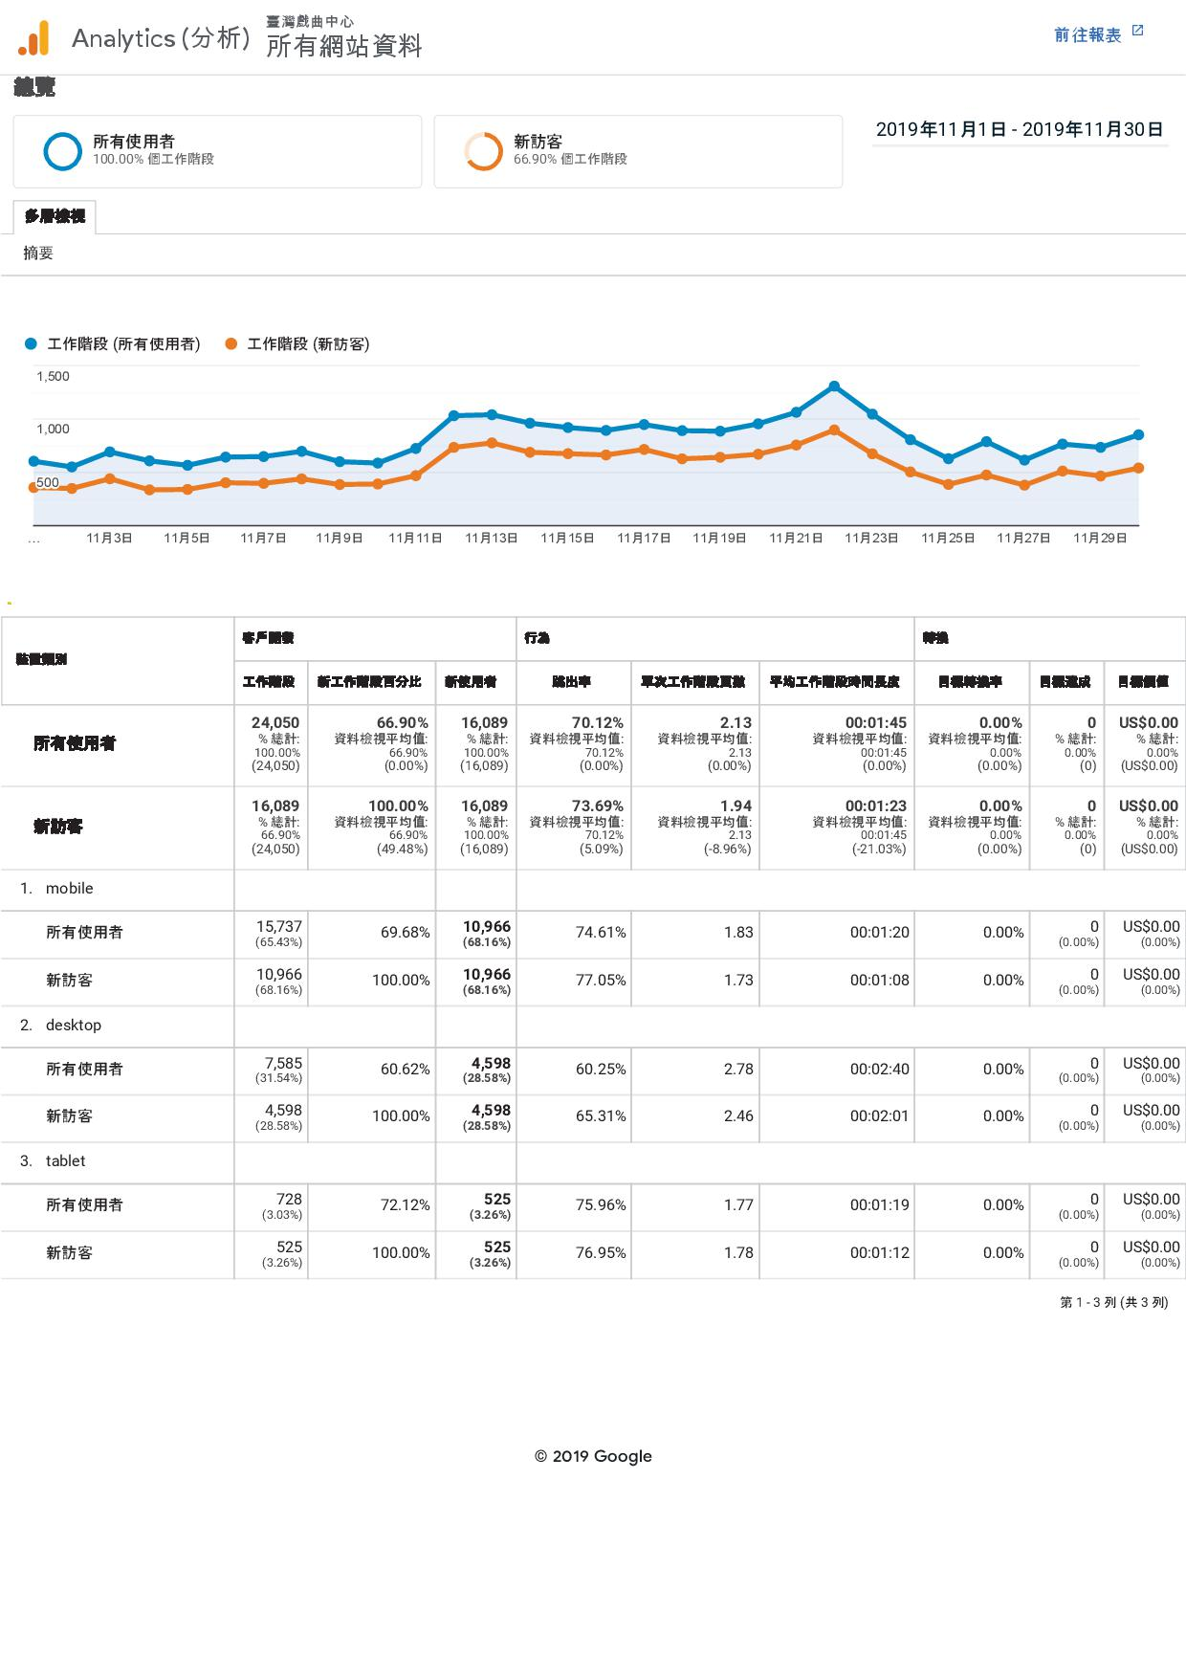

新站：

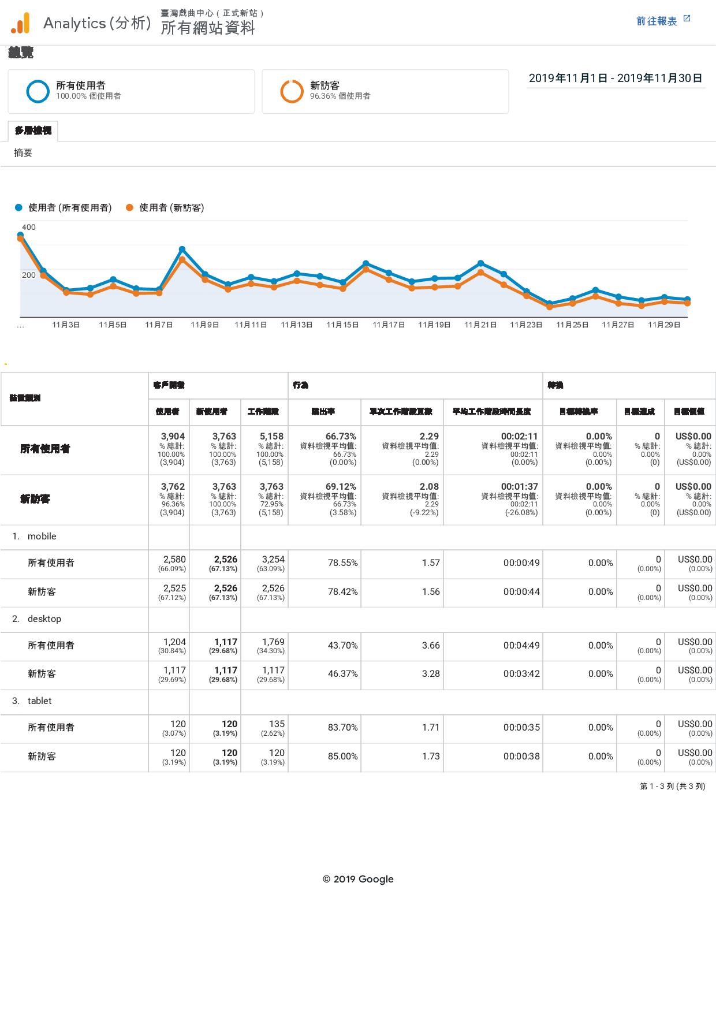

客層[34][35]

舊站：

|  |  |  |  |
| --- | --- | --- | --- |
| 年齡 | 全部訪客人數 | 女性人數 | 男性人數 |
| 18-24 | 804 | 495 | 304 |
| 25-34 | 2,056 | 1,288 | 764 |
| 35-44 | 1,591 | 1,014 | 575 |
| 45-54 | 838 | 519 | 318 |
| 55-64 | 587 | 363 | 224 |
| 65+ | 525 | 260 | 265 |

新站：

|  |  |  |  |
| --- | --- | --- | --- |
| 年齡 | 全部訪客人數 | 女性人數 | 男性人數 |
| 18-24 | 82 | 56 | 26 |
| 25-34 | 349 | 214 | 134 |
| 35-44 | 282 | 199 | 82 |
| 45-54 | 157 | 99 | 57 |
| 55-64 | 111 | 82 | 29 |
| 65+ | 81 | 39 | 42 |

1. 2019年11月頁面瀏覽量排名[36]

舊站：

|  |  |  |  |
| --- | --- | --- | --- |
| 序號 | 頁面 | 瀏覽量（次） | 平均網頁停留時間 |
| 1 | 官網首頁 | 7,305 | 1分24秒 |
| 2 | 2019戲曲夢工場 | 4,122 | 2分03秒 |
| 3 | 展演節目 | 2,541 | 44秒 |
| 4 | 活動總覽 | 2,296 | 1分13秒 |
| 5 | 交通指南 | 1,611 | 3分58秒 |
| 6 | 最新消息 | 882 | 46秒 |
| 7 | 展演節目<https://tttc.culture.tw/Xiqu/shows.aspx?index=2> | 879 | 49秒 |
| 8 | 2019新秀舞台 | 810 | 58秒 |
| 9 | 《姑嫂比劍》唐美雲歌仔戲團│2019承功─新秀舞台 | 792 | 2分44秒 |
| 10 | 會員專區 | 706 | 5分39秒 |

新站：

|  |  |  |  |
| --- | --- | --- | --- |
| 序號 | 頁面 | 瀏覽量（次） | 平均網頁停留時間 |
| 1 | 官網首頁 | 2,310 | 1分18秒 |
| 2 | 2019戲曲夢工場 | 1,494 | 1分58秒 |
| 3 | 會員介紹 | 1,212 | 2分08秒 |
| 4 | 節目總覽 | 1,209 | 1分06秒 |
| 5 | 109年「傳統藝術接班人-駐團演訓計畫」徵選公告 | 566 | 3分39秒 |
| 6 | 活動 | 243 | 1分01秒 |
| 7 | 公告 | 225 | 42秒 |
| 8 | 2019駐團演訓育成聯合展演 | 194 | 1分08秒 |
| 9 | 講座 | 157 | 52秒 |
| 10 | 交通指南 | 127 | 3分12秒 |

1. 附圖

行為-網站速度-總覽

舊站：

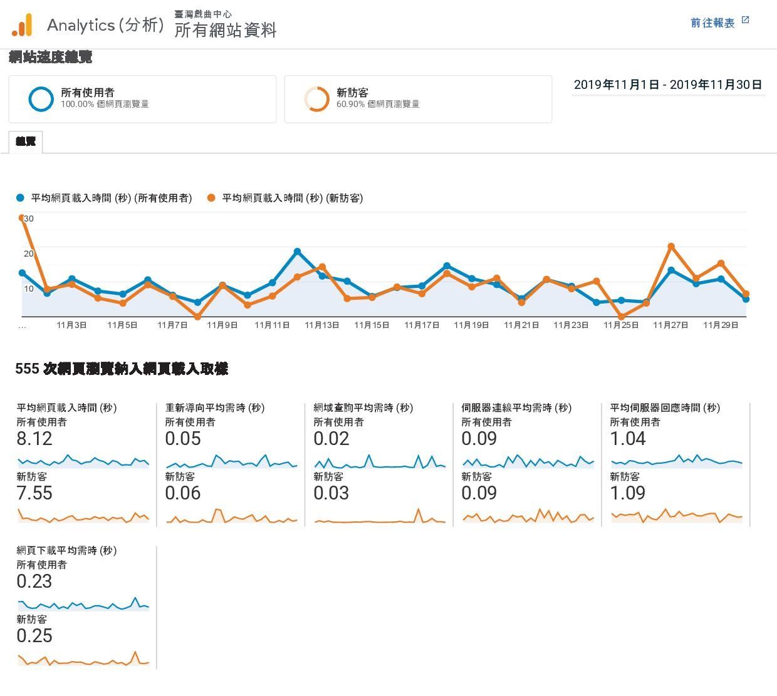

新站：

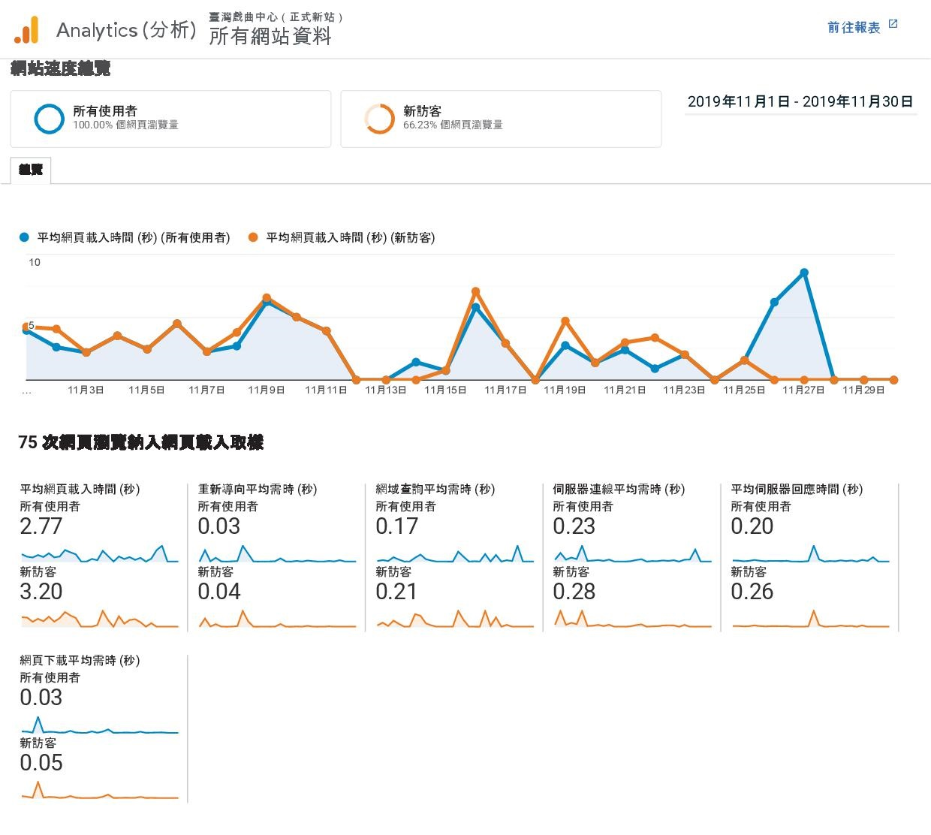

目標對象-總覽

舊站：

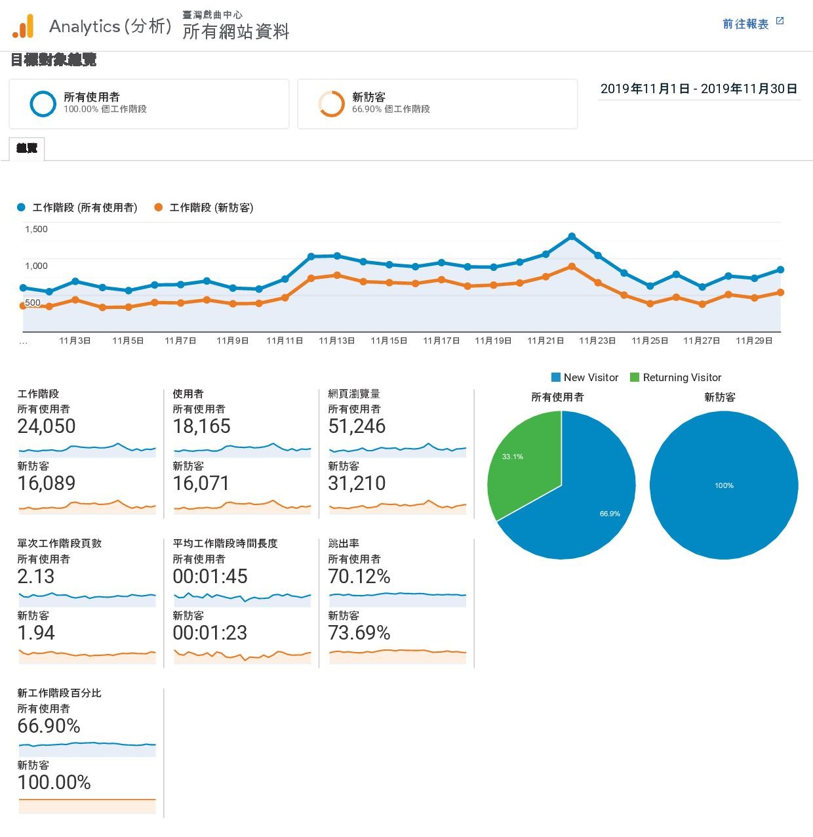

新站：

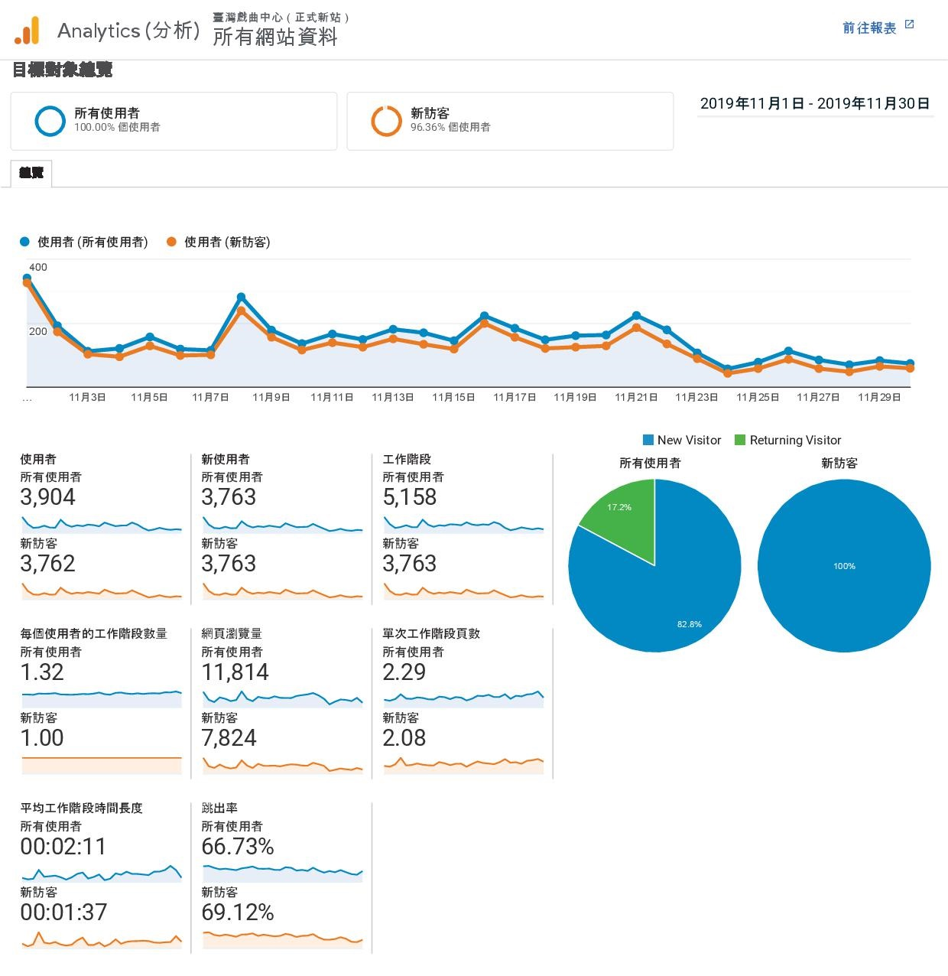

目標對象-活躍使用者

舊站：

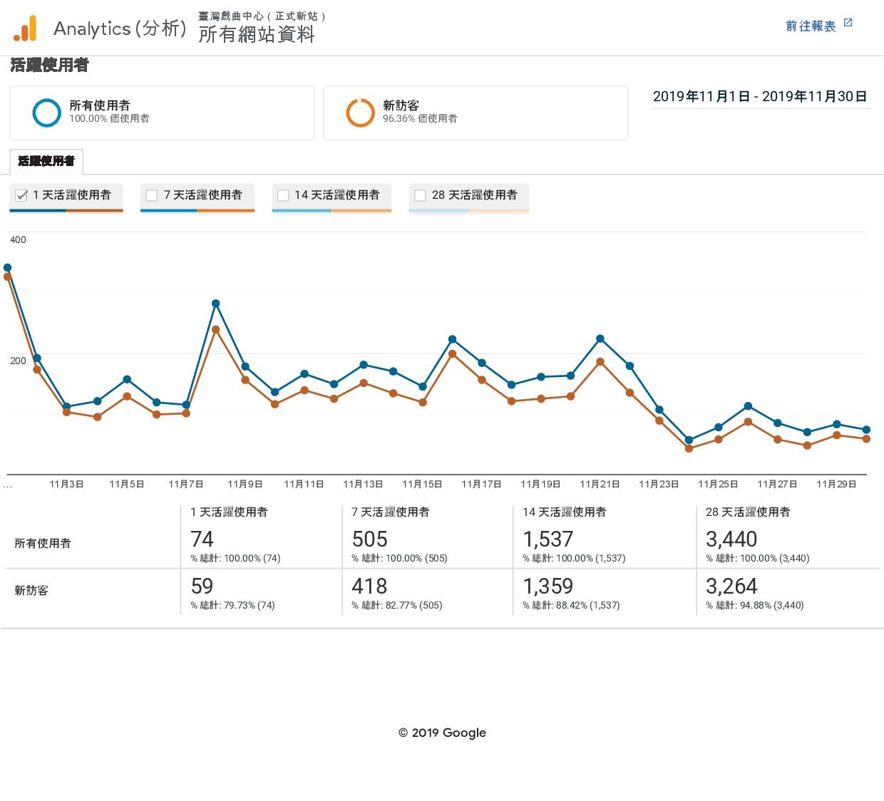

新站：



目標對象-行為-新訪客與回訪者

舊站：

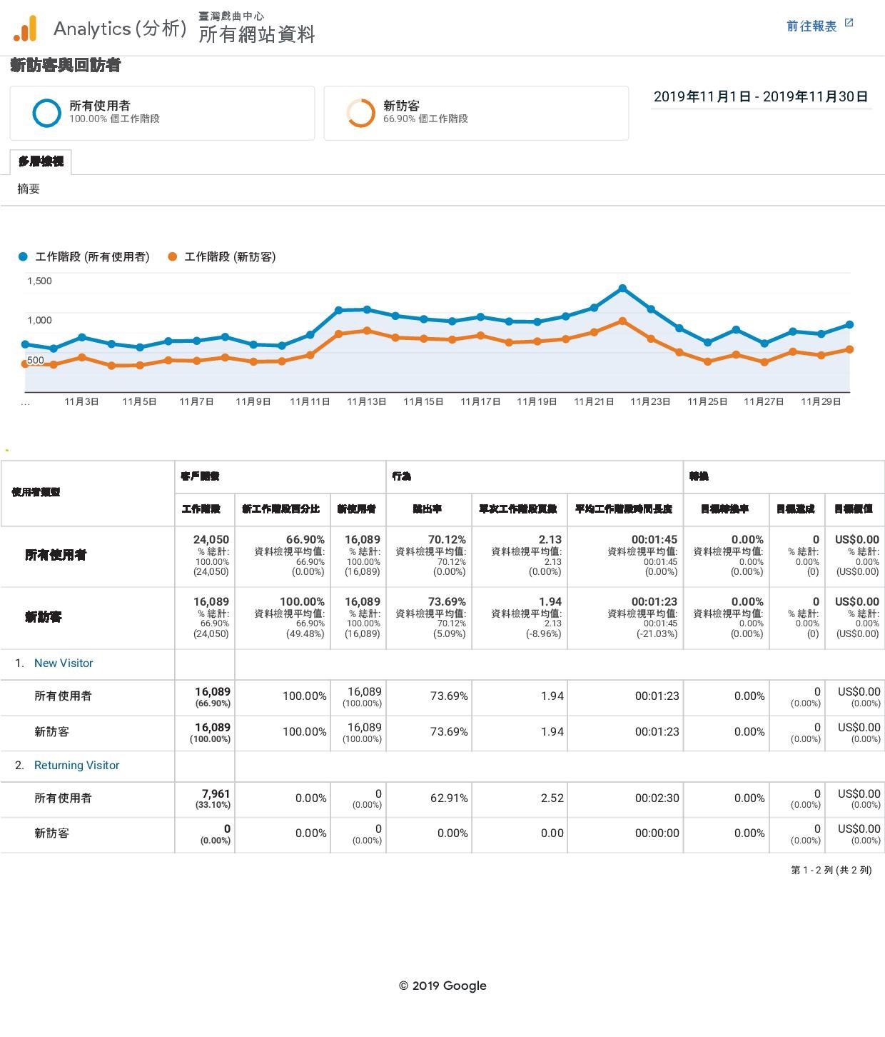

新站：



1. 本文件中的網站訪客人數，採「工作階段」內的「第一個工作階段（新訪客）」來計算。一個工作階段代表一個訪客在網站內所造成的一組互動，這組互動包含網頁瀏覽、點擊等，在「工作階段逾時」之前，訪客的所有瀏覽及互動都算一個工作階段（系統預設30分鐘為工作階段逾時），工作階段逾時後，若訪客再次造訪網站則會被視為造成「另一個工作階段」（https://goo.gl/2gWFmb）。「新訪客」只計算該訪客第一個工作階段，第二次之後的工作階段則不列入計算。
2. 目標對象-總攬-新增區隔(新訪客)new visitor 平均每日新訪客=新訪客/當月天數
3. 單次工作階段頁數(所有使用者)
4. 平均工作階段時間長度(所有使用者)
5. 目標對象-總攬-新增區隔(新訪客)new visitor 平均每日新訪客=新訪客/當月天數
6. 單次工作階段頁數(所有使用者)
7. 平均工作階段時間長度(所有使用者)
8. 客戶開發→所有流量→管道
9. 新使用者
10. 新使用者
11. 客戶開發→所有流量→管道→Organic search→(主要維度)來源
12. 新使用者(排序)
13. 新使用者(排序)
14. 客戶開發→所有流量→管道→Organic search→(主要維度)到達網頁
15. 新使用者(排序)
16. 新使用者(排序)
17. 客戶開發→所有流量→管道→Direct
18. 新使用者(排序)
19. 新使用者(排序)
20. 客戶開發→所有流量→管道→Social→(主要維度)社交網路
21. 新使用者(排序)
22. 新使用者(排序)
23. 客戶開發→所有流量→管道→Social→(主要維度)到達網頁
24. 新使用者(排序)
25. 新使用者(排序)
26. 客戶開發→所有流量→管道→Referral→(主要維度)來源
27. 客戶開發→所有流量→管道→Referral→(主要維度)到達網頁
28. 目標對象→地理區域→地區
29. 新訪客(排序)
30. 新訪客(排序)
31. 目標對象→行動裝置→總覽
32. 新使用者(排序)
33. 新使用者(排序)
34. 目標對象→客層→年齡層 (新使用者)
35. 以可辨識出年齡與性別者來統計
36. 首頁→網頁報表 (日期需調整)(瀏覽量/平均網頁停留時間)